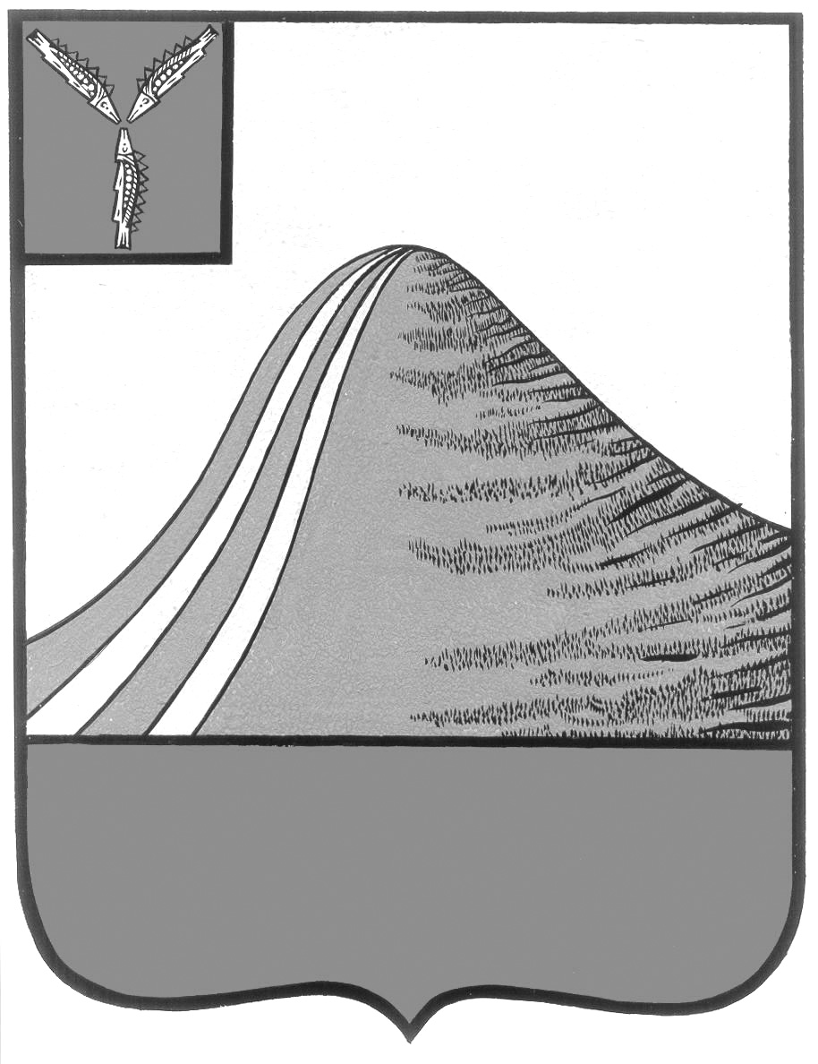
АДМИНИСТРАЦИЯ ЛЫСОГОРСКОГО МУНИЦИПАЛЬНОГО РАЙОНА
САРАТОВСКОЙ ОБЛАСТИ

П О С Т А Н О В Л Е Н И Е

от 26 мая 2015 года № 370

р.п.Лысые Горы

О внесении изменений в постановление администрации Лысогорского муниципального района от 28 января 2015 года № 60 «Об утверждении административного регламента администрации Лысогорского муниципального района «Выдача выписок из домовых книг жителям частных жилых домов и муниципального жилищного фонда»

В соответствии с Федеральными законами от 06.10.2003г. №131-ФЗ «Об общих принципах организации местного самоуправления в Российской Федерации», от 27.07.2010г. №210-ФЗ «Об организации предоставления государственных и муниципальных услуг», Постановлением Правительства Российской Федерации от 11 ноября 2005 г. N 679 «О порядке разработки и утверждения административных регламентов исполнения государственных функций и административных регламентов предоставления государственных услуг (с изменением от 29 ноября 2007 г.), постановлением Правительства Саратовской области от 19.04.2007г. №173-П "Об утверждении Положения о порядке разработки и утверждения административных регламентов исполнения государственных функций и административных регламентов предоставления государственных услуг" (с изменениями от 17 июля 2007 г.), Уставом Лысогорского муниципального образования Лысогорского муниципального района Саратовской области, в целях реализации на территории Лысогорского муниципального района мероприятий административной реформы по разработке и утверждению административных регламентов исполнения муниципальных функций и административных регламентов предоставления муниципальных услуг, администрация Лысогорского муниципального района
ПОСТАНОВЛЯЕТ:

1. Внести изменения в постановление администрации Лысогорского муниципального района от 28.01.2015 года № 60 «Об утверждении административного регламента администрации Лысогорского муниципального

района «Выдача выписок из домовых книг жителям частных жилых домов и муниципального жилищного фонда»:
1.1. Пункт 2.7 Приложения к постановлению изложить в новой редакции следующего содержания:
«2.7. Для предоставления муниципальной услуги заявителем представляются следующие документы:
- заявление (в произвольной форме);
- паспорт заявителя (в оригинале);
- свидетельство о регистрации лица по месту пребывания, в случае, если дата его выдачи до 27 апреля 2013 года включительно;
- домовая книга с данными о регистрации граждан (в оригинале) или договор социального найма, найма, поднайма жилого помещения (в оригинале) при его наличии;
- надлежащим образом оформленная доверенность (в случае обращения за получением справки о составе семьи представителя заявителя).».
2. Разместить, настоящее постановление на сайте администрации Лысогорского муниципального района http://adm.lysyegory.ru.
3. Контроль за исполнением настоящего постановления возложить на первого заместителя главы администрации Лысогорского муниципального района Э.А. Куторова.

Глава администрации
муниципального района С.А. Девличаров

